Отчет №1 объединения «Чудное мгновение» первый год обучения.
1.Темы занятий:
Тема занятия | Дата | Используемая литература | Материалы и оборудование
Плетение «Обезъянки» | 13.04.20 | «Фигурки из бисера» Ю. Лындина. | Набор бисера и проволока.  Цветная бумага, цветной белый картон, Клей ПВА, ножницы, канцелярский нож, карандаш, линейка,
Нанизывание сказочного персонажа «Совы». | 16.04.20
Составление композиций по стихотворению «Доктор Айболит». | 20.04.20

- Интернет ресурсы: ddt-griv.ru (страничка педагога – Сусловой Г.В.), stranamasterov.ru

- Изделия по темам:

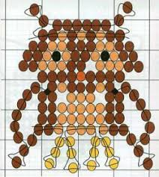

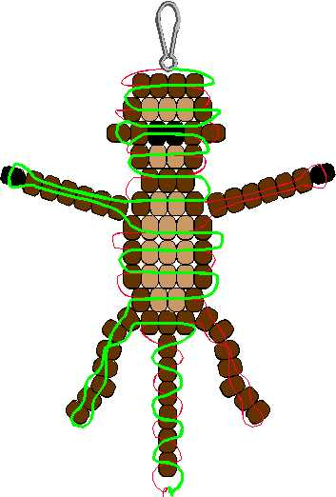

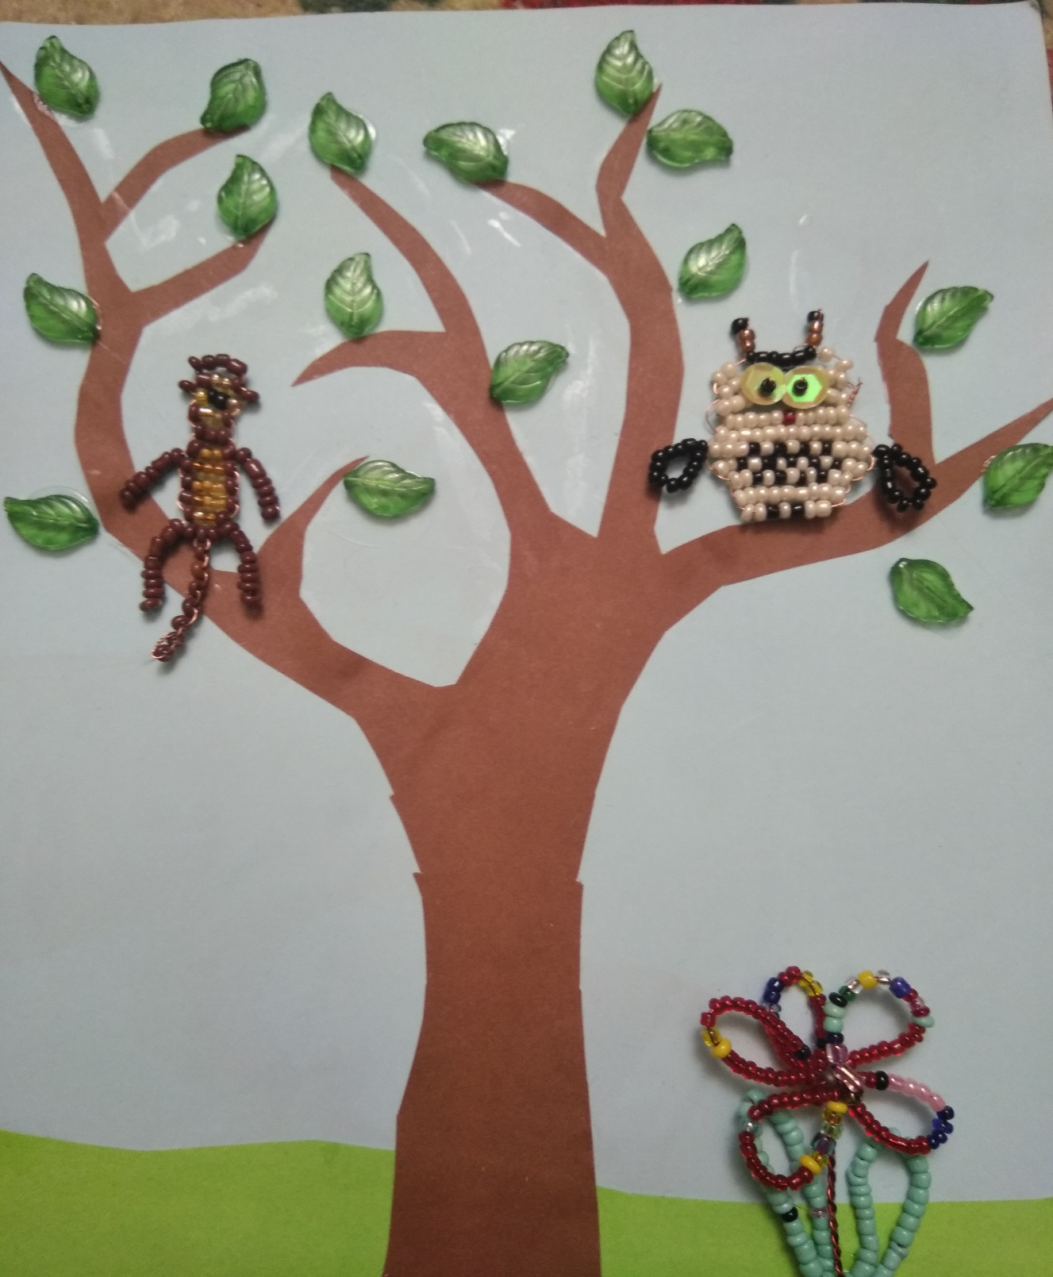

- Воспитательная работа.
- Посещение музея военной техники «Оружие Победы» (посещение музея доступно c помощью сервисов Яндекс Карты или Google Maps в панорамном режиме)
- Видеоэкскурсия в краевой художественный музей им. Ф. А. Коваленко сайт: kovalenkomuseum.ru (фонд музея - произведения живописи, графики, скульптуры и декоративно-прикладного искусств)

